APELLIDOS: NOMBRES:
MATRÍCULA: PARALELO:
PROFESORES: Econ. Daniel Sánchez & Econ. Cristina Yoong Párraga

COMPROMISO DE HONOR
Yo, _______________________________________________________________________, al firmar este compromiso, reconozco que el presente examen está diseñado para ser resuelto de manera individual, que puedo usar una calculadora ordinaria para cálculos aritméticos, un lápiz o esferográfico; que solo puedo comunicarme con la persona responsable de la recepción del examen; y, cualquier instrumento de comunicación que hubiere traído, debo apagarlo y depositarlo en la parte anterior del aula, junto con algún otro material que se encuentre acompañándolo. No debo además, consultar libros, notas, ni apuntes adicionales a las que se entreguen en esta evaluación. Los temas debo desarrollarlos de manera ordenada. Firmo al pie del presente compromiso, como constancia de haber leído y aceptar la declaración anterior.
_________________________________
Firma de compromiso del estudiante

Pregunta / Ejercicio No. | Respuesta | Pregunta / Ejercicio No. | Respuesta
1 |  | 14
2 |  | 15
3 |  | 16
4 |  | 17
5 |  | 18
6 |  | 19
7 |  | 20
8 |  | 21
9 |  | 22
10 |  | 23
11 |  | 24
12 |  | 25
13

MODELO DE SOLOW
OPCIÓN MÚLTIPLE. (45,5 puntos, 3,5 cada una). Resultados de aprendizaje e y j.
- En el modelo de Solow sin crecimiento poblacional, en el estado estacionario, el stock de capital por trabajador no cambia porque la inversión bruta es igual a:
  - El producto por trabajador.
  - El producto marginal del capital.
  - La depreciación.
  - El consumo.
- La Regla de Oro del nivel de capital por trabajador de estado estacionario:
  - Será alcanzada automáticamente si la tasa de ahorros se mantiene constante en un largo período de tiempo.
  - Será alcanzada automáticamente si cada persona ahorra lo suficiente para su jubilación.
  - Implica la elección de una tasa de ahorro específica.
  - Debería ser evitada por el Gobierno.
- Un aumento de la tasa de crecimiento poblacional sin cambio en la tasa de ahorros:
  - Aumenta el nivel de capital por trabajador de estado estacionario.
  - Reduce el nivel de capital por trabajador de estado estacionario.
  - No afecta el nivel de capital por trabajador de estado estacionario.
  - Aumenta la tasa de crecimiento del producto en el corto plazo.
- En el modelo de Solow de una economía con crecimiento poblacional pero sin crecimiento tecnológico, si la población crece a una tasa n, el producto total en estado estacionario crece a la tasa ____________ y el producto por trabajador crece a la tasa _____________.
  - n; n
  - n; 0
  - 0; 0
  - 0; n
- Asuma dos economías idénticas en cada aspecto excepto en que una tiene mayor tasa de ahorros. Según el modelo de Solow, en el estado estacionario, el país con mayor tasa de ahorros tendrá _____________ nivel de producto agregado y ______________ tasa de crecimiento del producto por trabajador que el país con menor tasa de ahorros.
  - El mismo; la misma.
  - El mismo; una mayor.
  - Un mayor; la misma.
  - Un mayor, una mayor.
- La siguiente figura representa una economía con una población, participación del trabajo y tecnología constantes. Asuma que el producto solo tiene dos usos: consumo e inversión. De acuerdo al diagrama, el consumo agregado en estado estacionario es:

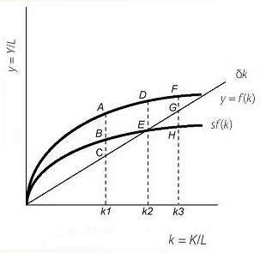

  - La longitud del segmento de la línea D-E.
  - La longitud del segmento de la línea D-k2.
  - La longitud del segmento de la línea E-k2.
  - Ninguna es correcta.
- La inconsistencia dinámica en el contexto del modelo de crecimiento económico significa:
  - Que el capital per capita está por debajo del estado estacionario.
  - Que la tasa de desempleo es muy alta.
  - Que el estado estacionario de la economía no está en el estado estacionario de la Regla de Oro.
  - Ninguna es correcta.
- La figura a continuación representa a una economía con una tasa de crecimiento poblacional n y sin cambio en la tasa de participación de la fuerza laboral. La tasa de progreso tecnológico es a y la tasa de depreciación es delta. En el estado estacionario de este modelo, el producto per capita…

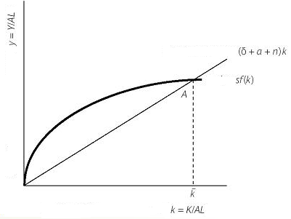
  - Crecerá a la tasa a.
  - Crecerá a la tasa a+n.
  - Crecerá a la tasa a-n.
  - Crecerá a la tasa delta+a+n.
- El año pasado el producto creció 4%, el capital creció 2% y el trabajo creció 1%. Si las elasticidades del producto con respecto al capital y al trabajo son 0.3 y 0.7, respectivamente, ¿cuánto creció la productividad?
  - 2.0%
  - 2.7%
  - 3.0%
  - 3.3%
- Un terremoto destruye una buena porción del stock de capital. ¿Cómo se esperaría que esto afecte el ratio capital-trabajo en el largo plazo?
  - Con un movimiento hacia la derecha sobre la curva del ahorro per capita y un incremento en el ratio capital-trabajo.
  - No se esperaría ningún cambio en el ratio capital-trabajo en el largo plazo.
  - Con un desplazamiento hacia abajo de la curva de ahorros per capita y una reducción del ratio capital-trabajo.
  - Con un movimiento hacia la izquierda sobre la curva del ahorro per capita y una reducción en el ratio capital-trabajo.
- Si la economía tiene un stock de capital per capita de estado estacionario menor al correspondiente a la Regla de Oro, una reducción permanente en la tasa de ahorro causaría:
  - Un incremento en el ratio capital-trabajo y un incremento en el consumo per capita.
  - Un incremento en el ratio capital-trabajo y una reducción en el consumo per capita.
  - Una reducción en el ratio capital-trabajo y una reducción en el consumo per capita.
  - Una reducción en el ratio capital-trabajo y un incremento en el consumo per capita.
- Convergencia condicional significa que en el largo plazo:
  - Los estándares de vida convergen solo entre grupos de países con características similares.
  - Los estándares de vida convergen solo para países que tienen el mismo nivel inicial de ratio capital-trabajo.
  - Los estándares de vida alrededor del mundo se vuelven iguales.
  - Los estándares de vida convergen aun cuando los países tienen distintas tasas de crecimiento poblacional.
- Robert Fogel, un premio Nobel, ha argumentado que mejor salud o mayor nivel de nutrición en trabajadores son aspectos importantes en la generación de un mejor estándar de vida. En el modelo de Solow, representaríamos este cambio con lo siguiente:
  - Un incremento de una vez y para siempre en L porque esto conlleva a un aumento de los trabajadores.
  - Un incremento en la tasa de crecimiento de la fuerza laboral.
  - Un incremento en la tecnología, A.
  - Mayores tasas de depreciación porque ahora hay más personas trabajando.

EJERCICIO 1. (15 puntos, 3 cada una). Resultados de aprendizaje e y j.
Utilice el siguiente gráfico en términos per cápita donde se representa el estado estacionario de un país para contestar las preguntas 14, 15 y 16:
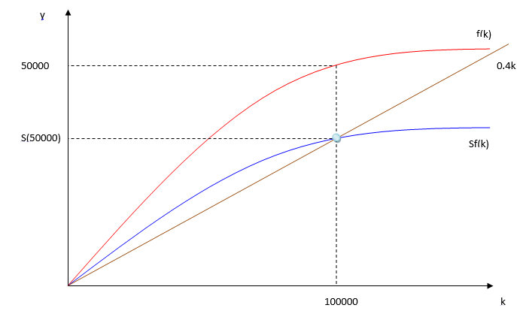
- El valor de la tasa de ahorro de la economía es: ____________________.
- Si se conoce que la tasa de ahorro vigente duplica a la tasa de Regla de Oro, entonces la función de producción Cobb-Douglas en términos per cápita de esta economía es ______________.
- El nivel de consumo per capita de estado estacionario de la Regla de Oro es _________________________ (redondear al segundo decimal).
EJERCICIO 2. (22 puntos, 5,5 cada una). Resultados de aprendizaje e y j.
La siguiente economía presenta las siguientes características:
- Función de producción: $f\left(k\right)=2\sqrt{k}$
- Función de ahorro: $Sf\left(k\right)=S2\sqrt{k}$
- Total de la inversión disponible para incrementar capital es 0.199. Gráficamente es el área entre la curva de ahorro y la recta de costos cuando la tasa de crecimiento es positiva.
- Tasa de crecimiento poblacional es 0.25
- Tasa de depreciación es 0.45
Utilizando cuatro decimales, conteste las preguntas 17, 18, 19 y 20:
- El capital per cápita de estado estacionario como función de la tasa de ahorro (S) _____________________.
- El valor de la tasa de ahorro (redondear al segundo decimal) es ________________.
- El capital per capita de estado estacionario es _______________.
- La renta per capita de estado estacionario es _________________.
MODELO DE MUNDELL-FLEMING
OPCIÓN MÚLTIPLE. (17,5 puntos, 3,5 cada una). Resultados de aprendizaje e y j.
- En una pequeña economía abierta, con tipo de cambio flotante, una reducción de los impuestos y un recorte del gasto de Gobierno por la misma cuantía provoca ____________________ en el tipo de cambio (expresado como la cantidad de moneda local por extranjera).
  - Un aumento
  - Una reducción
  - No se puede determinar
  - Ningún cambio
- En 1981 Japón introdujo una restricción voluntaria a las exportaciones de autos a EE.UU. Si Japón era una pequeña economía abierta con tipo de cambio flotante en aquel entonces, el efecto en el tipo de cambio yenes por dólar estadounidense es:
  - Un aumento
  - Una reducción
  - No se puede determinar
  - Ningún cambio
- En una pequeña economía abierta con perfecta movilidad de capital y tipo de cambio flotante, la política fiscal expansiva provoca:
  - Un efecto “expulsión” en la inversión y un aumento de la tasa de interés.
  - Un efecto “expulsión” en la inversión y una reducción de la tasa de interés.
  - Un efecto “expulsión” en las exportaciones netas y una apreciación de la moneda local contra la extranjera.
  - No provoca efecto “expulsión”.
- Según el modelo de Mundell-Fleming, aplicado para una pequeña economía abierta con tipo de cambio flotante, las restricciones a las importaciones:
  - No pueden reducir el déficit comercial.
  - Mejoran la balanza comercial, pues no provocan ningún efecto secundario en las exportaciones.
  - No crean desempleo friccional.
  - Destruyen empleo en los sectores protegidos por la política comercial.
- Un argumento a favor de tipos de cambio flotantes versus los fijos es:
  - Evita la incertidumbre y la volatilidad, haciendo que las transacciones financieras sean más fáciles.
  - Permite utilizar la política monetaria para perseguir otros fines, como baja inflación y crecimiento estable.
  - Disciplina la política monetaria para prevenir un crecimiento excesivo del dinero e hiperinflación.
  - Ninguna de las anteriores.

